講座名 | 男性応援講座 男を磨くファッション講座  実 施 報 告 書
日時 | 平成30年12月9日（日）午前１０時３０分から正午まで
場所 | T－FACE B館７階ナナの部屋
参加／申込（人） | 4人／3人
講師 | ハリーズストアバイブラウニーズ 山本店長
内容 | - 「おしゃれ」とは  1.似合っていること 2.TPOへの思いやり 3.身だしなみ 4.ふるまいへの変化 5.着る≠買う、集める 6.必要なもの 7.楽しむ  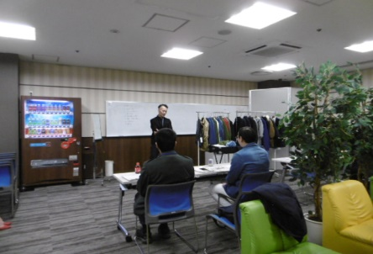  - 「おしゃれ」を楽しむには  ・流行りがわからない時は、買わなくても  ウインドウショッピングに出かける。  ・忙しい朝に適当に選ばず、  前日にイメージしておく。  ・２～３年着る服なら、良いものを買う。  ・ラクな服に流されず、ちょっとガマンして（かっこいい服を）着る。  ・お店もライフスタイル提案型が多い。イメージを楽しむ。  - 試着  ・普段と違う服にもチャレンジすると、意外に似合うことがわかる。  ・セーターの下に着るシャツの有り無しや、色で雰囲気がかわる。  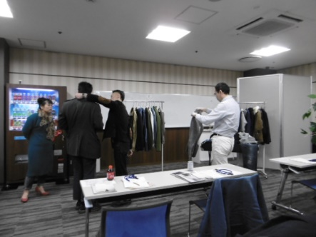  ・体型に合うデザインを選ぶ（肩幅、身長など）  その他スタイリングの悩み相談、  洋服のお手入れ方法（たたみ方、洗濯方法など）、  年齢・性別をとわない定番商品、  小物の家族間共有  を学びました。
受講生の声 | ・普段、自分が選ばない服も試着でき、意外に似合うことがわかった。  ・鏡で全体のバランスを見ることの大切さがわかった。  ・重ね着、差し色のヒントが得られた。  ・値段の高い服は敬遠していたが、理由がわかれば納得できた。  ・ベルトの使い方がわかった。
担当者所感 | 講師の言葉で「服は持っていても、何を着れば良いか悩むことはおしゃれ上手でも同じ」ということに、受講生のみなさんは大きくうなずいていらっしゃいました。  流行に左右されず自分に似合うコーディネートを大切にすることは、周囲の方への気配りにも繋がるそうで、服装は単におしゃれにとどまらず奥深いことが学べました。そうは言っても流行りは気になるところで、そんな時は「ぜひ、店員に聞いて下さい。それも一つのコミュニケーションです。」と講師からアドバイスを頂きました。服選びは、新しいことにチャレンジしたり、自分を見つめ直すことが必要という極意はあるものの、それを楽しんでくださいと教えて頂けました。受講生のみなさんが笑顔で帰られたので、伝わったのではないかと思います。

